**Memory- Baderegeln**

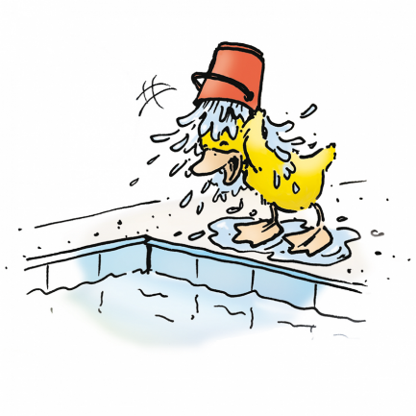

Kühle dich ab und dusch, bevor du ins Wasser gehst.

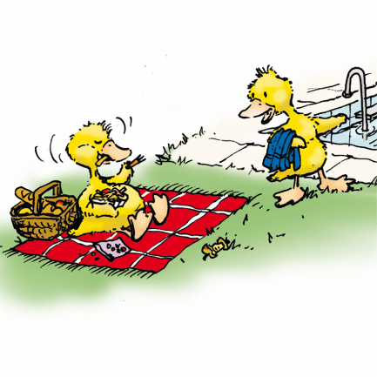

Gehe niemals mit vollem oder ganz leerem Magen ins Wasser.

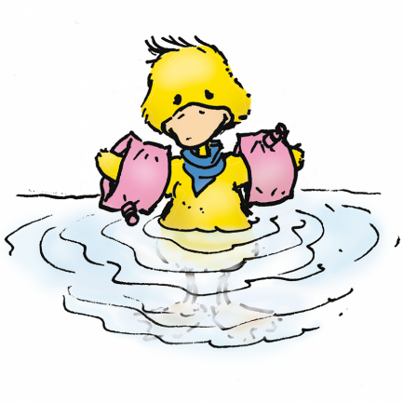

Gehe als Nichtschwimmer nur bis zum Bauch ins Wasser.

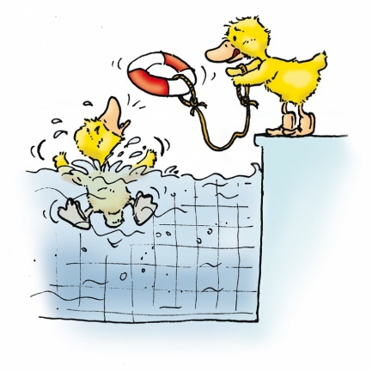

Rufe nie um Hilfe, wenn du nicht wirklich in Gefahr bist, aber hilf anderen, wenn sie Hilfe brauchen.



Überschätze dich und deine Kraft nicht.

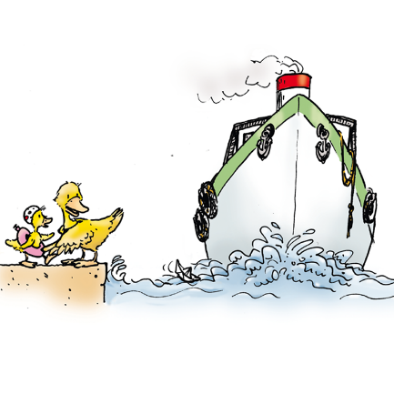

Bade nicht dort, wo Schiffe und Boote fahren.

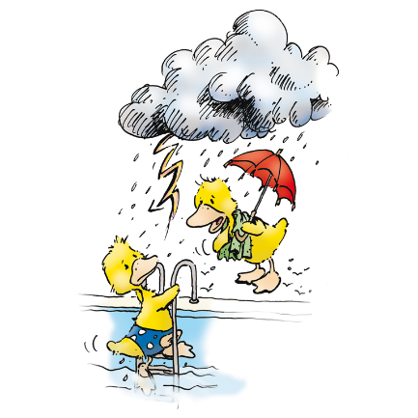

Bei Gewitter ist Baden lebensgefährlich. Verlasse das Wasser sofort und suche ein festes Gebäude auf.

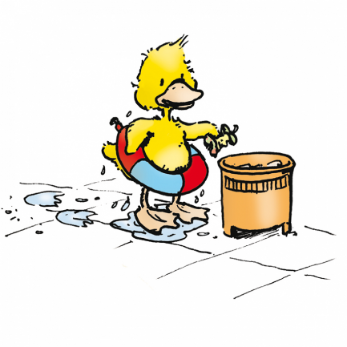

Halte das Wasser und seine Umgebung sauber, wirf Abfälle in den Mülleimer.

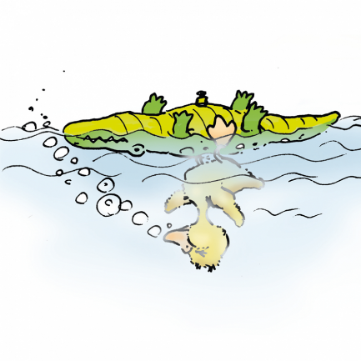

Aufblasbare Schwimmhilfen bieten dir keine Sicherheit im Wasser.

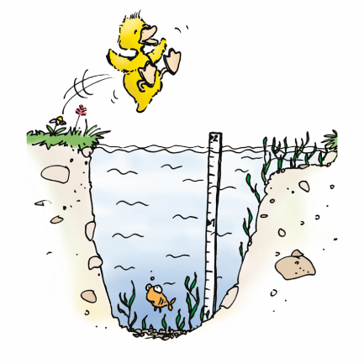

Springe nur ins Wasser, wenn es frei und tief genug ist.